Муниципальное бюджетное дошкольное образовательное учреждение

«Детский сад №4 комбинированного вида «Теремок»

г. Новопавловска

Конспект

открытого занятия

по физическому развитию

(физкультура на воздухе)

тема: «Мы здоровью скажем Да!»

с воспитанниками старшей группы комбинированной направленности

«Белочка»

Составил воспитатель: Горюнова Олеся Викторовна

9 сентября 2022г.

Конспект занятия по физкультуре на воздухе в старшей группе комбинированной направленности «Белочка»

**Тема** «Мы здоровью скажем Да!»

**Тип занятия:** интегрированное.

**Цель:** Привитие интереса к физкультуре и потребность в ежедневных занятиях физкультурой.

**Задачи:**

1. **Воспитательная -** воспитывать дружеские взаимоотношения в игре, дисциплинированность, уважительное отношение к соперникам, умение действовать в коллективе согласованно; вызвать у детей положительный эмоциональный настрой, бодрое жизнерадостное настроение.
2. **Развивающая** - развивать навыки свободного общения с взрослыми и детьми, умение вести диалог, выслушивать ответы сверстников.
3. Обучающая –закрепить умение действовать согласно правилам; развивать ловкость, быстроту реакции, координацию движений, внимание, настойчивость в достижении цели. Закрепить знания детей, что здоровые люди- это физически развитые люди.

**Предварительная работа:**

Видео презентация «Детям о космосе»

Разучивание речевок и стихотворного текста к подвижной игре «Космонавты».

Беседа с детьми «Что надо делать, чтобы быть здоровыми?

Закрепление с детьми нетрадиционных методов оздоровления: цветотерапия, дыхательные упражнения, мимические упражнения.

**Материалы и оборудование:**

бубен, мел (для рисования макетов ракет на асфальте).

**Интеграция следующих образовательных областей**:

Физическое развитие; Социально- коммуникативное развитие; Речевое развитие; Художественно- эстетическое, Познавательное развитие.

**Ход занятия**

1. **Вводная часть. Организационно- мотивационный момент.**

Дети входят на спортивную площадку, колонной. Проходят круг и перестраиваются в шеренгу.

**Педагог:**

Спорт ребятам очень нужен,

**Дети хором:**

Мы со спортом крепко дружим.

Спорт – здоровье, спорт – игра!

Спорт - помощник, физкультур – Ура!

**Педагог:** Ребята спорт, это прежде всего- физкультура!

А кто скажет зачем мы с вами занимаемся физкультурой?

**Ответы детей.**

**Педагог:** Ребята, а вы хотите быть здоровыми? А что значит – быть здоровым?

**Ответы детей.**

**Педагог.** Здоровье -это большой дар, без которого трудно сделать нашу жизнь счастливой, интересной и долгой. Как мы сегодня назовем наше занятие «Хотим расти здоровыми!»

**2. Основная часть.**

Предлагаю взять султанчики, выбрать себе любой кружочек на асфальте и выполнить общеразвивающие упражнения.

**1. Общеразвивающие упражнения (с элементами корригирующей гимнастики; упражнения с султанчиками).**

1. И. п.: руки с султанчиками в стороны, на счет 1-2 круговые движения рук вперед; на счет 3- 4 круговые движения рук назад. (повторить 4-5 раз)

2. И. п.: руки внизу, на счет 1- руки к плечам; на счет 2-руки развести в стороны; на счет 3-дотронуться султанчиками до пола; на счет 4- вернуться в и. п. (повторить 6 раз)

3. И. п.: руки внизу, на счет 1- руки поднять вверх, растем, тянемся, ногу правую отвести назад; на счет 2-вернуться в и. п.; на счет 3- руки поднять вверх, ногу левую отвести назад; на счет 4 – вернуться в и. п. (повторить 6 раз)

4. И. п.: руки внизу, на счет 1- сделать шаг влево, развести руки в стороны; на счет 2- руки опустить; на счет 3- поднять вверх; на счет 4- вернуться в и. п. Тоже самое в правую сторону. (повторить 6 раз)

5. И. п.: руки с султанчиками внизу. Прыжки на двух ногах (на красный цвет). Остановились (на желтый цвет). Ходьба на месте (на зеленый цвет). (повторить 5-6 раз).

**2. Дыхательная гимнастика (Мимические упражнения)**

Подуем на плечо,

Подуем на другое,

Подуем на живот, как трубка станет рот

А потом на облака

И остановимся пока

Быстро потянулись

И друг другу улыбнулись.

**Педагог**. Ребята, а как вы думаете, космонавтам нужно заниматься физкультурой и быть здоровыми?

**Ответы детей.**

**Педагог.** Быть здоровыми нам и космонавтам помогают не только общеразвивающие упражнения. А что еще? Как вы думаете?

**Ответы детей:**

**Педагог.** Правильно ребята игры, они развивают ловкость, выносливость и быстроту. Ребята я придумала:

В игры нужно поиграть,

Всем здоровья пожелать.

**Педагог.** Давайте представим, что мы с вами космонавты и отправимся в космическое путешествие.

**3.Подвижная игра «Космонавты»**

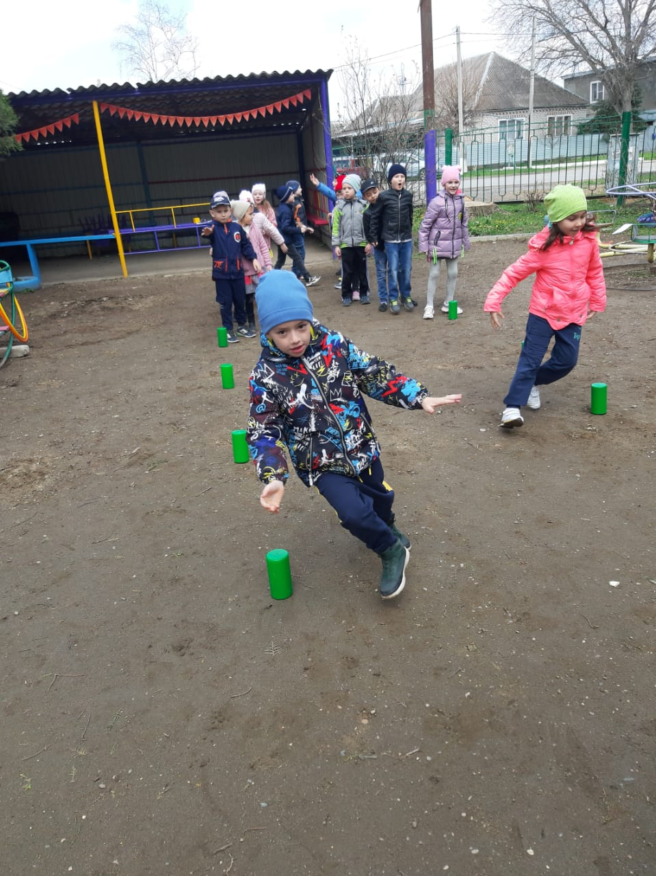

Цель. Развивать ловкость, внимательность, умение быстро ориентироваться в пространстве.

Ход игры:

По краям площадки чертятся контуры ракет (двух-, трехместные). Общее количество мест в ракетах должно быть меньше количества играющих детей.

Посередине площадки космонавты, взявшись за руки, ходят по кругу, приговаривая:

Ждут нас быстрые ракеты

Для прогулок по планетам.

На какую захотим,

На такую полетим!

Но в игре один секрет:

Опоздавшим места нет.

С последним словом дети отпускают руки и бегут занимать места в ракете. Дети, которым не хватило места в ракете, остаются на космодроме, а те, кто сидит в ракетах, поочередно рассказывают, где пролетают и что видят.

После этого все снова встают в круг, и игра повторяется.

Во время второго полета вместо рассказа об увиденном детям предлагается выполнить различные упражнения, задания, связанные с выходом в космос, и др.

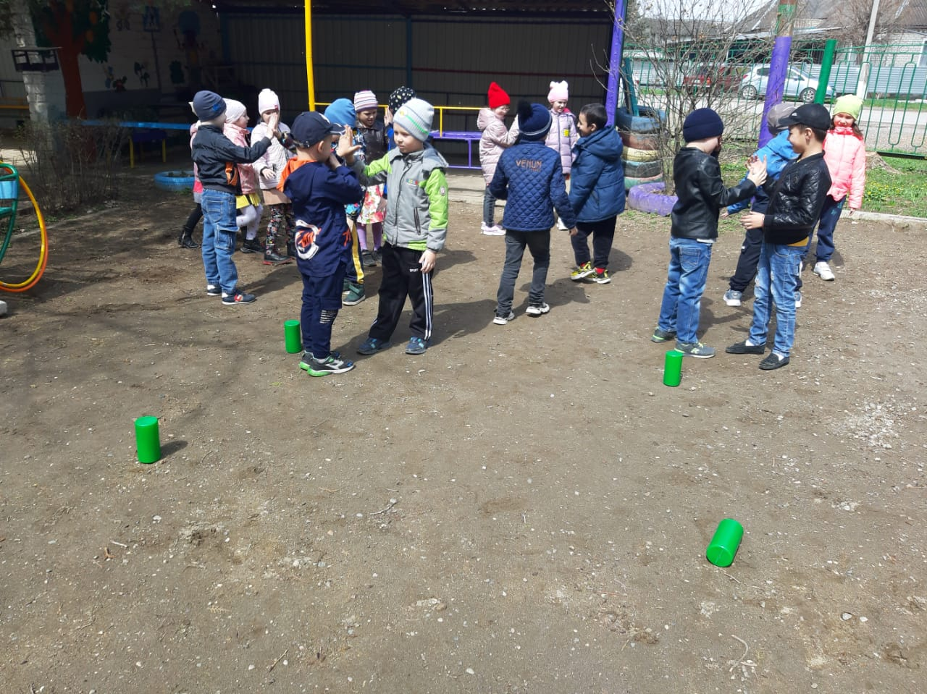

**Педагог**. Продолжаем все играть, веселиться не скучать!

Вам вопрос хочу задать

Ваше дело отвечать.

**4.Малоподвижная игра «Что надо делать, чтобы быть здоровым?»**

Если мой вопрос хороший, вы похлопайте в ладоши «Да- да –да!»

Если мой ответ плохой, то машите головой машите «Нет- нет- нет!».

1. Делать зарядку? (да- да- да)

2. Грустить, унывать? (нет- нет -нет)

3. Чистить зубы? (да-да-да)

4. Есть много сладкого? (нет –нет -нет)

5. Соблюдать чистоту? (да- да- да)

7. Мало двигаться? (нет -нет -нет)

8. Заниматься спортом? (да- да- да)

Молодцы ребята какие вы у меня умные. Знаете, что надо делать, чтобы быть здоровыми.

**3.Заключительная часть (Рефлексия).**

Построение в шеренгу.

Подведение итогов занятия с помощью ответов детей на вопросы:

Чем мы занимались на нашем занятии?

Чему вы научились?

Что вам запомнилось больше всего?

Что бы вы рассказали своим родителям о нашей сегодняшней встрече?

**Рефлексия.**

Предложить детям оценить свою работу на занятии:

похлопать в ладоши так сильно, как вам понравилось сегодняшнее занятие.

**Педагог.**

А теперь пора прощаться

Всем желаю закаляться

Не болеть и не хворать

Физкультурниками стать.

Ребята строятся в колонну по одному и проговаривая речёвку:

**«С физкультурой мы дружны, нам болезни не страшны!»** уходят с площадки